Labo 8

Opdracht 1:

Bij “block” komen ze onder elkaar te staan.

100px op 100px

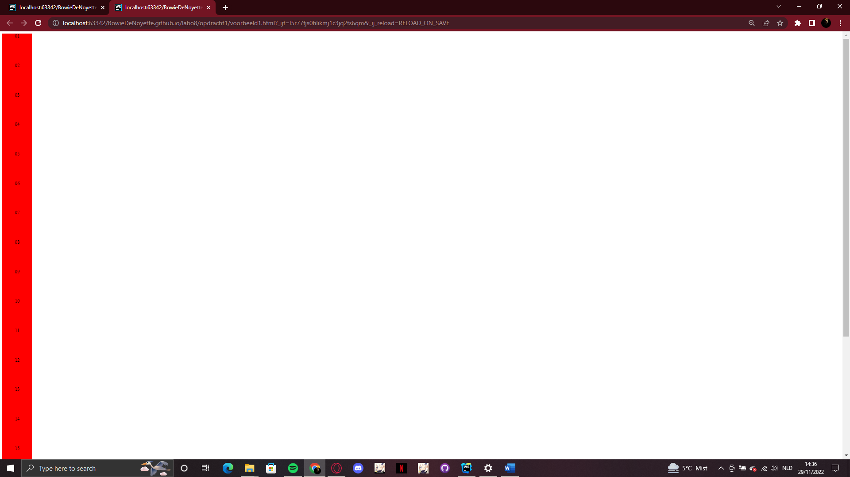

Bij “inline” (vergroot)

16px op 17px

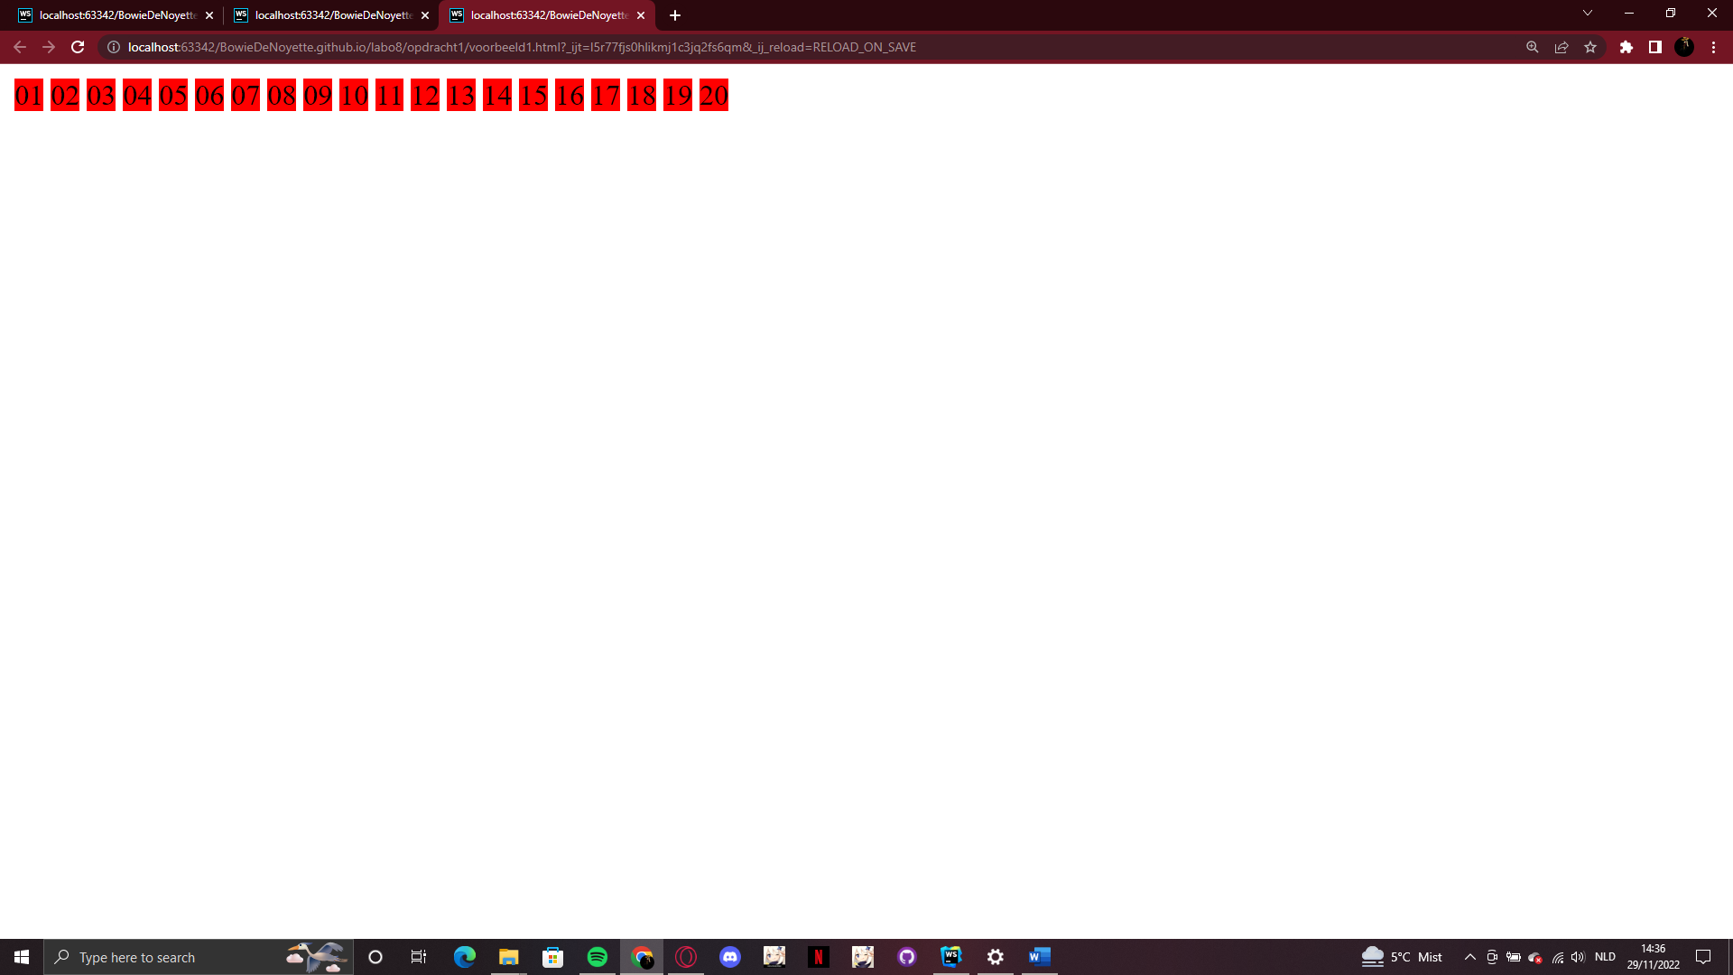

Bij “inline-block”

100px op 100px

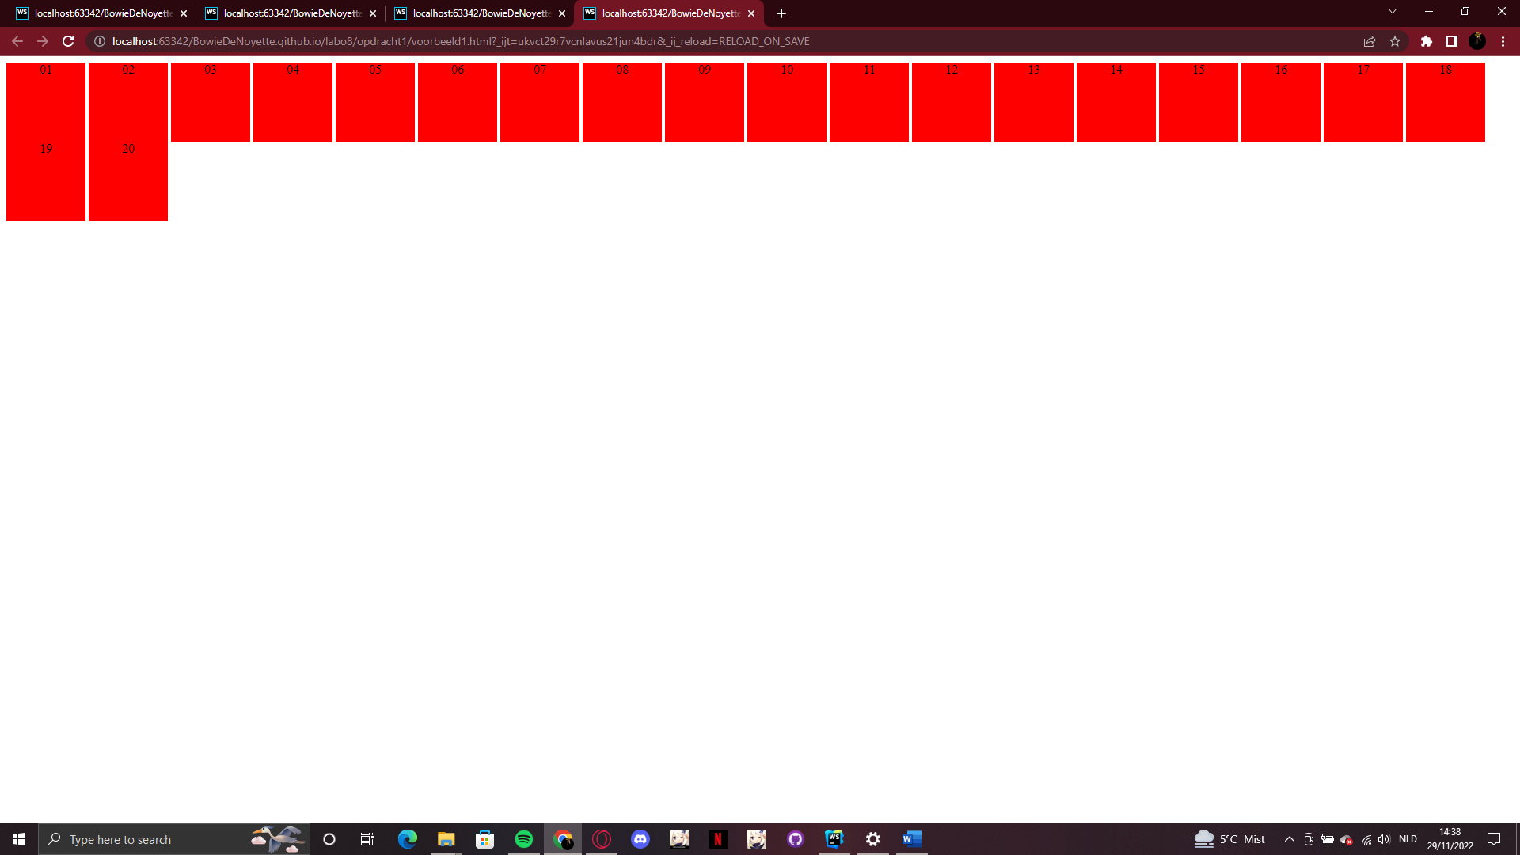

Opdracht 2:

De lege ruimtes komen omdat er altijd een standaard margin is.

Opdracht 3:

?

Opdracht 4:

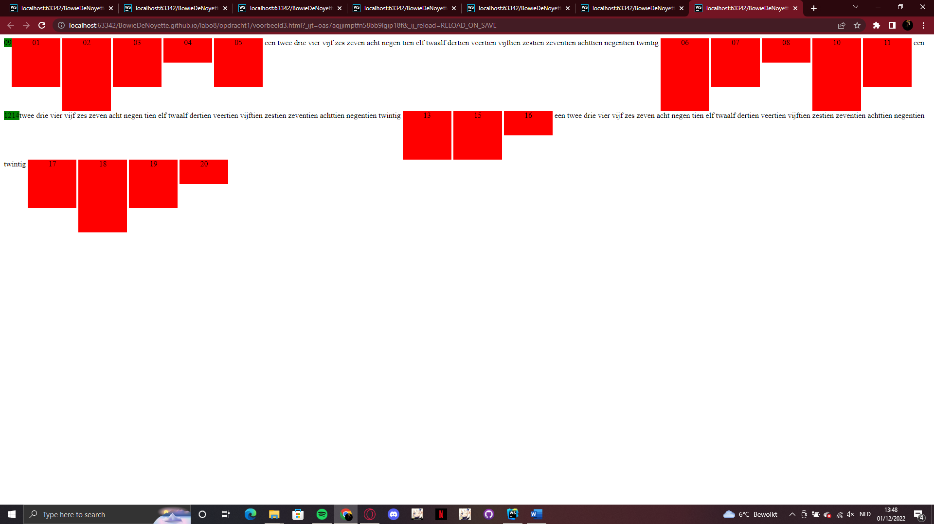

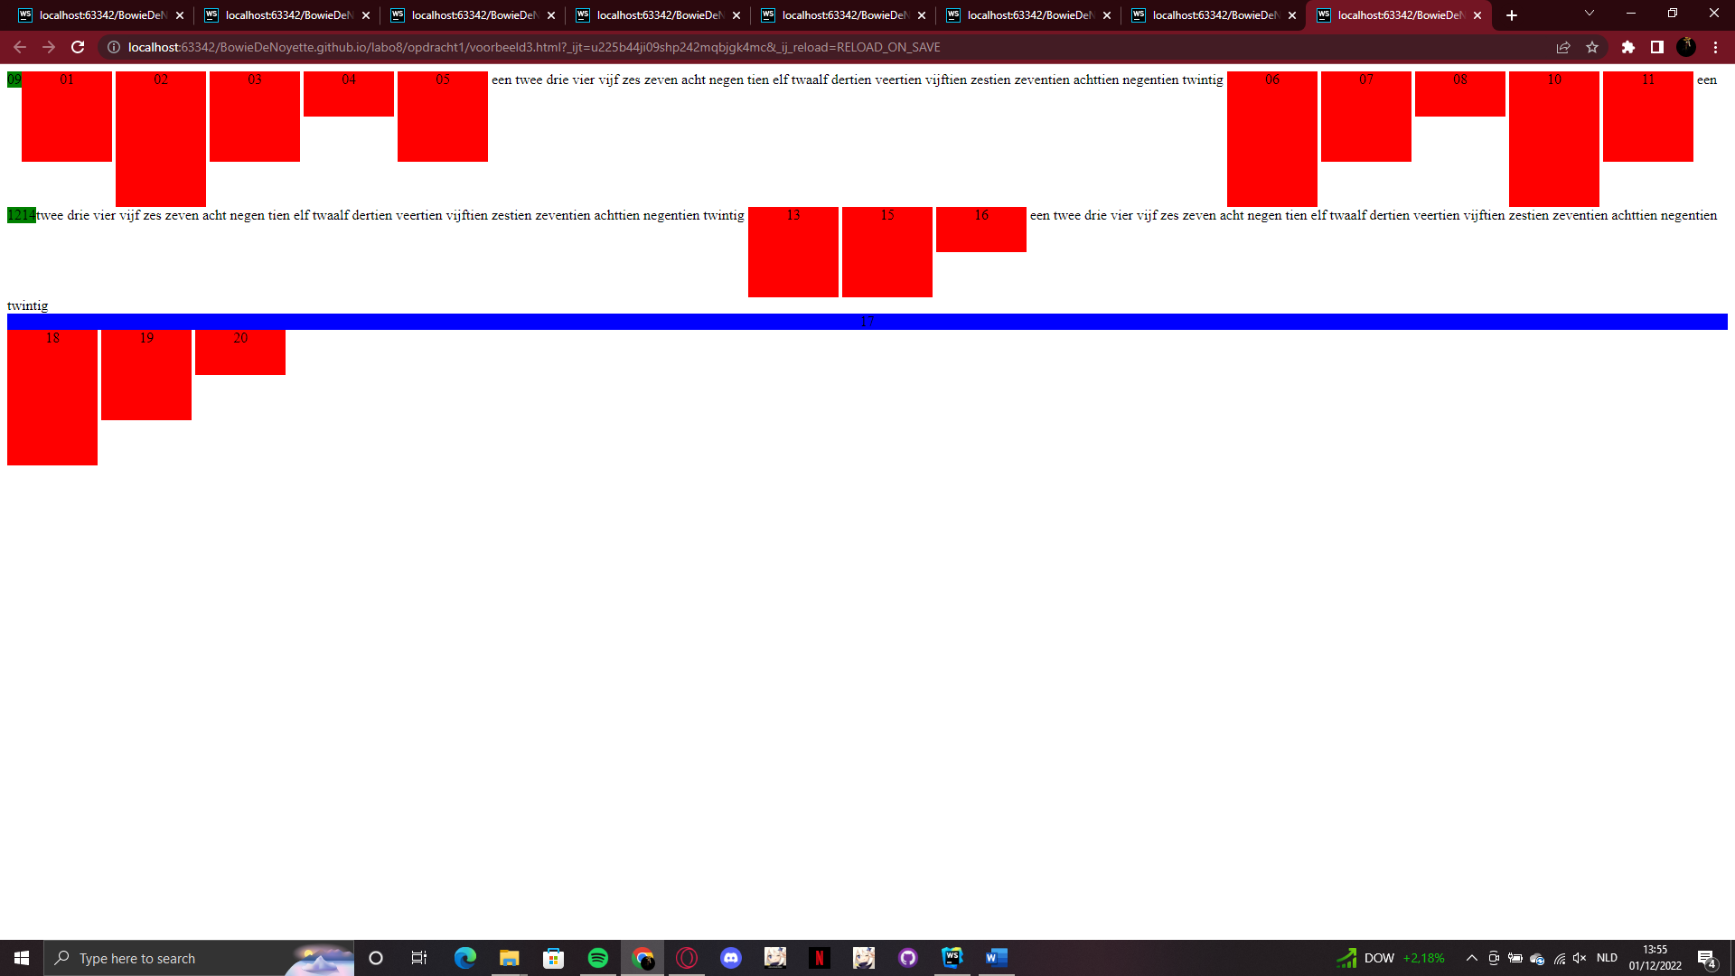

Opdracht 5:

